

PAUTA pACTIVIDAD
LAS AUTORIDADES POLÍTICAS

Como ya sabemos, las autoridades políticas son elegidas democráticamente (por mayoría), en forma periódica por los ciudadanos del país.

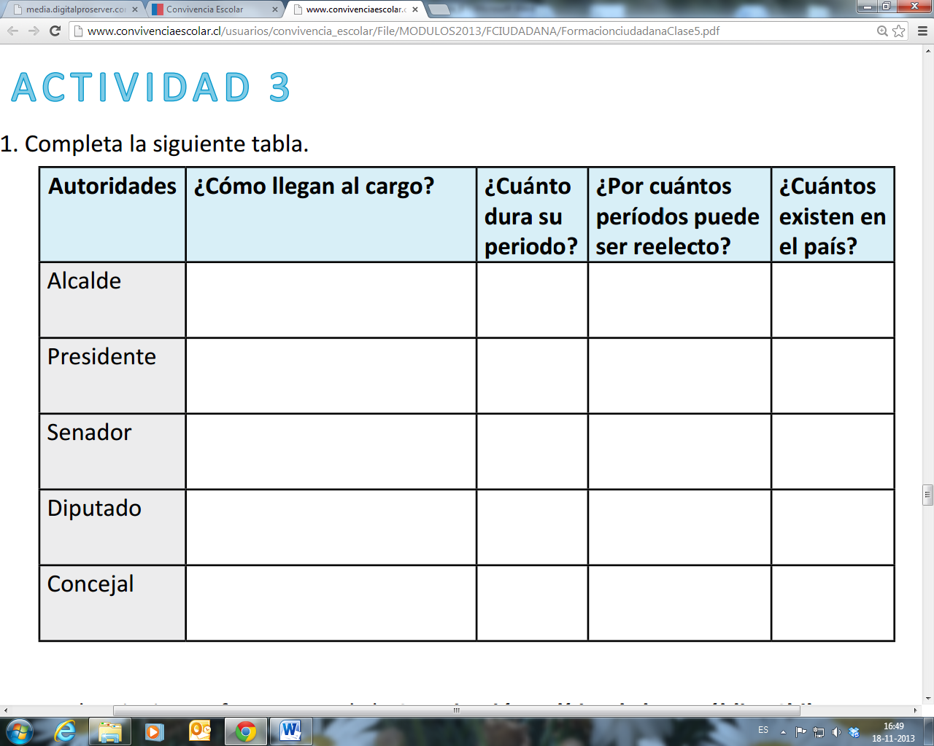
Complete la siguiente tabla sobre las autoridades políticas del país.
Votación ciudadanos
Votación ciudadanos
4 años
4 años
No puede ser reelecto
Indefinidamente
1
345
Votación ciudadanos
Votación ciudadanos
Votación ciudadanos
4 años
8 años
4 años
Indefinidamente
Indefinidamente
Indefinidamente
120
2224
38
¿Cuáles son las autoridades políticas que representan en su localidad?
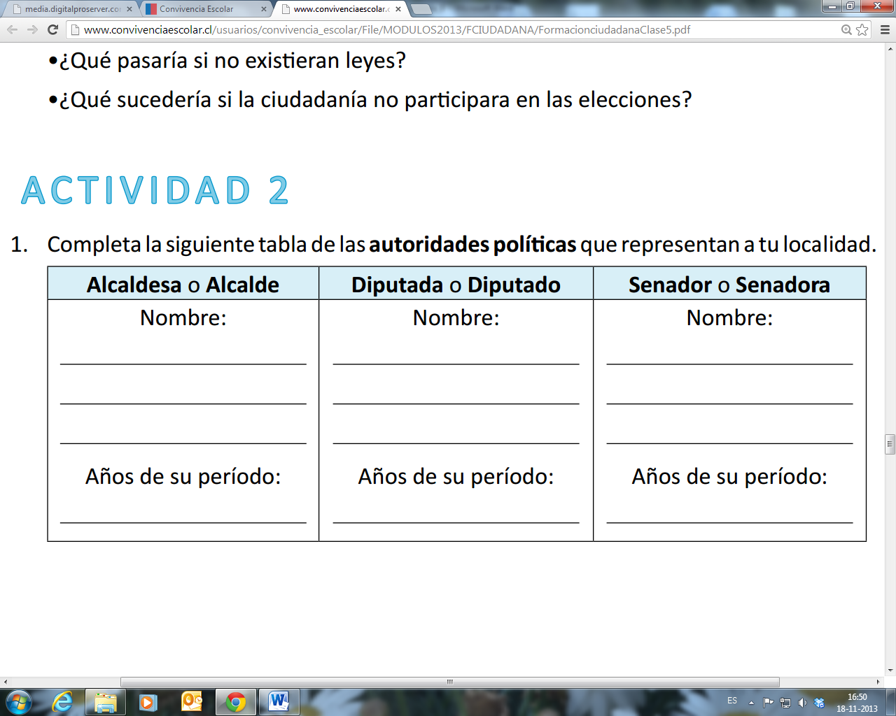

Elaborado por: Programa de Educación Rural de la División de Administración General. Ministerio de Educación de Chile.

